УДК

НАЗВАНИЕ

Ученая степень/звание Ф.И.О.

Название организации, индекс, город, адрес

Аннотация: текст текст текст.

Ключевые слова: текст текст текст.

Введение
Текст текст текст.

Экспериментальная часть
Текст текст текст.

Результаты и их обсуждение
Текст текст текст.
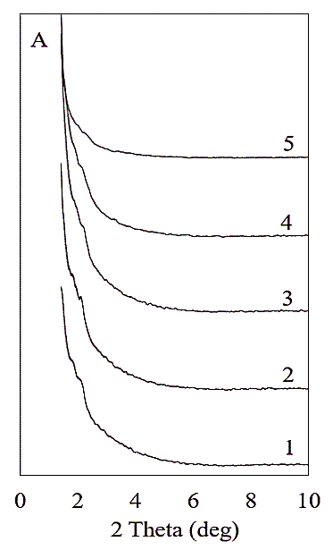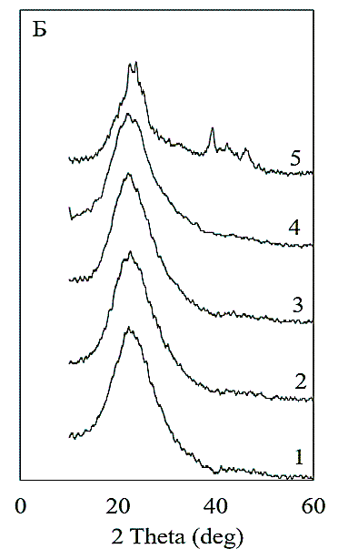

Рис. 1 – Название

Таблица 1
Название
Заголовок | Заголовок | Заголовок | Заголовок
Значение | Значение | Значение | Значение
Значение | Значение | Значение | Значение
${\left(x+a\right)}^{n}=\sum_{k=0}^{n}{\left({n \atop k}\right)x^{k}a^{n-k},}$
Текст текст текст.

Заключение
Текст текст текст.

Выводы
1. Текст текст текст.
2. Текст текст текст.
3. Текст текст текст.

Благодарности
Текст текст текст.

Список литературы

1. Каменский, П. П. Труды по истории изобразительного искусства : художественная критика / П. П. Каменский ; составитель, автор вступительной статьи и примечаний Н. С. Беляев ; Библиотека Российской академии наук. - Санкт-Петербург : БАН, 2017. - 215, [1] с. : портр. ; 21 см. - Библиогр. в подстроч. примеч. - Имен. указ.: с. 206-215. - 300 экз. (1-й з-д 1–100). - ISBN 978-5-336-00204-1. - Текст : непосредственный.
2. Институциональная экономика: развитие, преподавание, приложения", международная научная конференция (5 ; 2017 ; Москва). Сборник научных статей V Международной научной конференции "Институциональная экономика: развитие, преподавание, приложения", 15 ноября 2017 г. - Москва : ГУУ, 2017. - 382 с. : ил. ; 21 см. - В надзаг.: Гос. ун-т управления, Центр. экон.-мат. ин-т Рос. акад. наук, Новая экон. ассоц. - Библиогр. в конце докл. - 500 экз. (1-й з-д 100). - ISBN 978-5-215-03012-7. - Текст : непосредственный.
3. Основы системного анализа и управления : учебник / О. В. Афанасьева, А. А. Клавдиев, С. В. Колесниченко, Д. А. Первухин ; Министерство образования и науки Российской Федерации, Санкт-Петербургский горный университет. - Санкт-Петербург : СПбГУ, 2017. - 1 CD-ROM. - Систем. требования: ПК с частотой ЦП от 800 МГц и выше ; Windows ХР и выше ; дисковод CD-ROM. - Загл. с титул. экрана. - Текст : электронный.
4. Российская Федерация. Законы. Уголовный кодекс Российской Федерации : УК : текст с изменениями и дополнениями на 1 августа 2017 года : [принят Государственной думой 24 мая 1996 года : одобрен Советом Федерации 5 июня 1996 года]. - Москва : Эксмо, 2017. - 350 с. ; 20 см. - (Актуальное законодательство). - 3000 экз. - ISBN 978-5-04-004029-2. - Текст : непосредственный.
5. ГОСТ Р 57618.1-2017. Инфраструктура маломерного флота. Общие положения = Small craft infrastructure. General provisions : национальный стандарт Российской Федерации : издание официальное : утвержден и введен в действие Приказом Федерального агентства по техническому регулированию и метрологии от 17 августа 2017 г. N 914-ст : введен впервые : дата введения 2018-01-01 / разработан ООО "Техречсервис". - Москва : Стандартинформ, 2017. - IV, 7 c. ; 29 см. - Текст : непосредственный.
6. Патент N 2637215 Российская Федерация, МПК B02C 19/16 (2006.01), B02C 17/00 (2006.01). Вибрационная мельница : N 2017105030 : заявл. 15.02.2017 : опубликовано 01.12.2017 / Артеменко К. И., Богданов Н. Э. ; заявитель БГТУ. - 4 с. : ил. - Текст : непосредственный.
7. Голсуорси, Д. Сага о Форсайтах : [в 2 томах] / Джон Голсуорси ; перевод с английского М. Лорие [и др.]. - Москва : Время, 2017. - 2 т. ; 21 см. - (Сквозь время). - 5000 экз. - ISBN 978-5-00112-035-3 (в пер.). - Текст : непосредственный.
8. КОМПАС-3D LT V 12 : система трехмерного моделирования [для домашнего моделирования и учебных целей] / разработчик "АСКОН". - Москва : 1С, 2017. - 1 СD-ROM. - (1С: Электронная дистрибьюция). - Загл. с титул. экрана. - Электронная программа : электронная.
9. eLIBRARY.RU : научная электронная библиотека : сайт. - Москва, 2000 - . - URL: https://elibrary.ru (дата обращения: 09.01.2018). - Режим доступа: для зарегистрир. пользователей. - Текст : электронный.
10. Щербина, М. В. Об удостоверениях, льготах и правах : [ответы первого заместителя министра труда и социальной защиты Республики Крым на вопросы читателей газеты "Крымская правда"] / Марина Щербина ; [записала Н. Пупкова] . - Текст : непосредственный // Крымская правда. - 2017. - 25 нояб. (N 217). - С. 2. - Окончание. Начало: 18 нояб. (N 212), загл.: О статусах и льготах.
11. Бахтурина, Т. А. От MARC 21 к модели BIBFRAME: эволюция машиночитаемых форматов Библиотеки конгресса США : [презентация : материалы Международной научно-практической конференции "Румянцевские чтения 2017", Москва, 18-19 апреля 2017 г.] / Т. А. Бахтурина. - Текст : электронный // Теория и практика каталогизации и поиска библиотечных ресурсов : электронный журнал. - URL: http://www.nilc.ru/journal/. - Дата публикации: 21.04.2017.

Ф.И.О., научная степень/звание, e-mail, организация, индекс, город, адрес.

article title/ NAME

Full Name

Annotation: text text text.
Keywords: text text text.

Full Name, Academic Degree/Grade, Organization, Street, Town, Country, Index.

